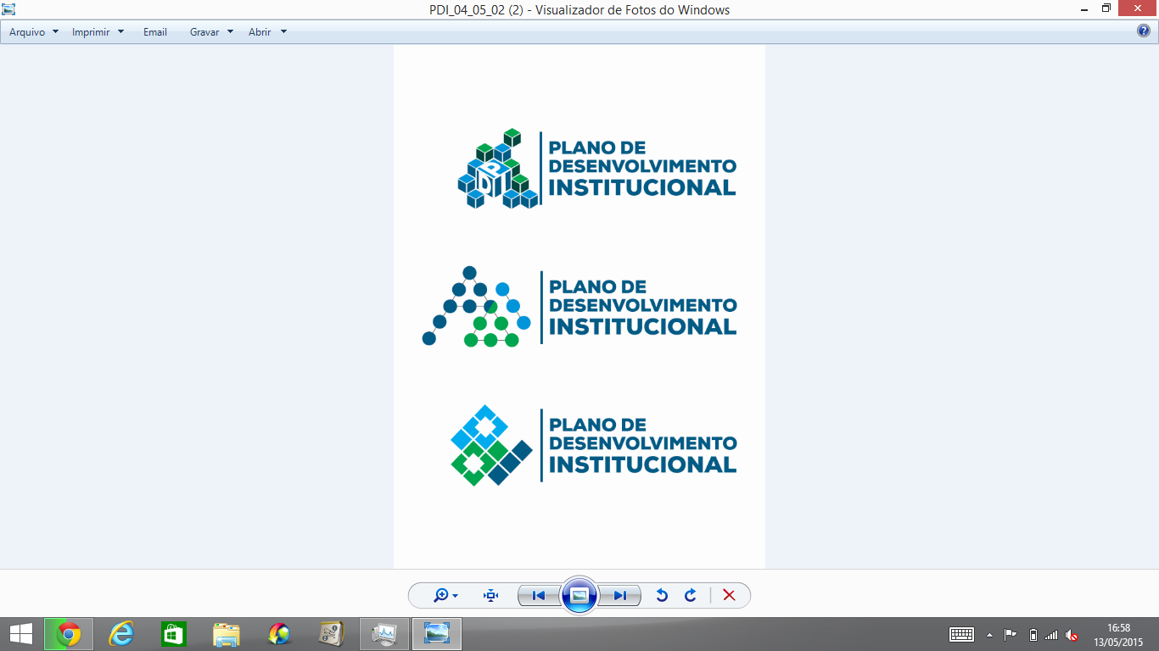

Estado do Maranhão
Universidade Estadual do Maranhão
Pró-Reitoria de Planejamento
Plano de Desenvolvimento Institucional

Ata do Encontro para discussão do Plano de Desenvolvimento Institucional – PDI com o Centro de Estudos Superiores de Coelho Neto.

Local: Auditório do UFMA - Campus Codó
Data: 03 de setembro de 2015.
Horário: 16:00h às 17h30h.
Participantes: Pró-Reitor de Planejamento, Diretora do Centro, Professores do Curso de Administração, Técnicos Administrativos da UEMA, Secretaria Municipal de Educação de Codó, Alunos da UEMA, UFMA e Ensino Médio, e Comissão Executiva do PDI. (Lista de presença, anexa).

Pauta do Encontro:
  - Apresentação das etapas de construção e meios de participação no Plano de Desenvolvimento Institucional da UEMA (PDI);

Na data acima referenciada, a Comissão Executiva coordenou o desenvolvimento dos trabalhos para a discussão do PDI, conforme as informações abaixo:

1/ Boas Vindas e agradecimento realizado pela Professora Deuzimar Costa Serra, Diretora do Centro de Estudos Superiores de Codó, a todos que se fizeram presente neste encontro.

2/ Palavra de abertura da reunião pelo Pró-Reitor de Planejamento da UEMA, Professor Antonio Roberto Coelho Serra, que deu as boas-vindas aos presentes, discorreu sobre o atual momento que vive a Universidade, destacou a importância da elaboração do PDI, que deve ser construído de forma participativa e dinâmica com vistas a discutir o futuro da instituição.

Ressaltou que a Instituição vive um processo de maturidade acadêmica e que se trata de uma oportunidade de redirecionar os olhares para o futuro e sonhar com uma universidade ideal;

Além de que enfatizou as transformações que estão sendo propostas pelo Reitorado, a relevância da atualização do PDI, não só por se tratar de uma exigência legal do MEC e CEE, mas por ser uma oportunidade de se discutir os novos rumos da Universidade para os próximos cinco anos.

3/ Apresentação do Professor Rafael de Oliveira (Centro de Estudos Superiores de Codó) quanto aos dados coletados de pesquisa sobre as necessidades de cursos com objetivo de fazer um levantamento de interesses, a serem propostos para UEMA junto a cinco escolas de Ensino Médio de Codó. Foram apresentados os dados parciais desta pesquisa, uma vez que a pesquisa continuará sendo aplicada em novas escolas.

4/ Apresentação da Coordenadora do Polo, Prof Melissia Sousa, de dados dos cursos ofertados a distância pela UEMA em Codó, demonstrando que o número de evasão em cursos de graduação é acentuado, em contrapartida os de especialização possui um número baixo de evadidos.

5/ Fala do Professor Marcelo Ferreira, sobre os cursos técnicos a distância ofertados pela UEMA em Codó.

6/ Em continuidade a pauta, o Professor João Augusto Ramos e Silva, discorreu sobre o PDI, detalhando a metodologia, processo de construção, sua importância como instrumento de gestão, os eixos temáticos considerados e a forma de participação da comunidade acadêmica através das Comissões Regionais e outros instrumentos de interação.

7/ Para orientações práticas sobre o site do PDI, Ariana Pimentel demonstrou passo a passo todos os itens que compõem o site, bem como se dá a interação e acesso as informações do PDI, reafirmando ainda a necessidade de participação da comunidade para construção do PDI.

Franqueada a palavra, os presentes assim se manifestaram:

- Professor Jean Pierre (Representante do Sindicato de Professores do Estado do Maranhão):
- questionou se a implantação dos cursos será feito no período de cinco anos da implantação do PDI ou posterior a esse período.
- Sendo esclarecido pelo Professor Roberto Serra que a pretensão é que a implantação aconteça no período de execução, respeitando o orçamento e a estrutura necessária para implantação desses cursos.

- Professor Salazar (Professor do Centro de Estudos Superiores de Codó):
- posicionou-se quanto a oferta de cursos de maneira a atender o desenvolvimento regional, atentando para preocupação de atender aos municípios que fazem parte da região; Além de que reforçou os aspectos de acesso a Universidade de maneira a criar mecanismos para atender a comunidade maranhense;
- Foi informado aos professores que estas colocações já estão sendo objeto de estudos pela comissão temática que trata deste tema, mas que estes posicionamentos são relevantes e serão encaminhados.

- Emanuel ????? (Aluno do Curso de Administração da UEMA e servidor do IFMA em Codó):
- apontou a preocupação com o orçamento para oferta de cursos que devem ser preocupação para definição de cursos na região;
- Sendo esclarecido pelo Professor Roberto números referentes a LOA e os repasses reais feitos a Universidade e como este recurso tem sido aplicado.

Nada mais havendo a tratar, foram encerrados os trabalhos.

